Наименование организации: ООО “Информ-тэк”
Наименование торговой марки: “Мясная лавка”
Профиль: Оптовая/розничная реализация мясной продукции;
Адрес: Пр. Ленина 76 тел.(3842) 522-313 факс: (3842)333-224

SWOT-анализ

I. Сильные стороны:

- Квалифицированные специалисты и персонал:
В нашей фирме будут работать квалифицированные специалисты, которые непосредственно будут следить за качеством закупаемой/продаваемой нами продукции, следить за поддержанием условий ее хранения.

- Яркая реклама:
Будет использоваться телевизионная реклама, которая покажет превосходство нашей продукции, также, реклама будет размещена на щитах по городу, благодаря чему, люди будут знать о нашей продукции. Во многих супермаркетах будет проведена дегустация нашей продукции, что позволит нашим потенциальным покупателям узнать качество нашего товара, а также поможет нам определить самый ходовой вид предоставляемой нами продукции.

- Рассчитано на большой круг покупателей:
Продукция, выпускаемая нами, востребована покупателями, является неотъемлемым продуктом питания.

II. Слабые стороны:

- Отсутствие собственного помещения для продажи нашей продукции:
В связи с этим, необходимость аренды помещения для начала торговой деятельности, что повышает издержки производства.

- Конкуренция:
Наличие конкурентов на рынке, что включает в себя очень многие аспекты(потеря клиентов, понижение цен и т.п.)

- Единственный магазин продаж нашей продукции в городе:
Из-за недостаточности финансов, наш бизнес ограничивается одним магазином, что способствует невозможности потенциальных покупателей посетить наш магазин и т.п.

III. Возможности

- Последующее расширение бизнеса.
Расширение точек продажи нашей продукции, открытие сети фирменных магазинов.
Расширение ассортимента. По статистике, среди продаваемой мясной продукции (в целом по стране), предпочтением пользуются сыро-копченые колбасы, деликатесы, в связи с чем мы планируем развивать это направление, путем не только расширения ассортимента, но так же увеличение объема производства, проведения рекламных акций.

- Получение господдержки
По решению губернатора Амана Гумировича Тулеева, на основании Постановления коллегии администрации Кемеровской области с 2007г. в Кузбассе начал действовать региональный проект “Малый бизнес”, в рамках реализации этого проекта на территории города был утвержден сетевой план мероприятий по поддержке предпринимательства. На начальном этапе, со стороны государства на помощь малому бизнесу будет выделено от 200-300 тыс. руб., в последующем эта сумма может быть увеличена.

- Инвестиции
Привлечение спонсорских инвестиций, заключение коммерческих предложений, на взаимовыгодных условиях(например, размещение рекламы другой коммерческой организации, взамен на предоставление безвозмездных материальных средств в счет нашей фирмы).

IV. Угрозы

- Вынужденное повышение цен в связи с отрицательным воздействием на отрасль мирового финансового кризиса:
Путем снижения уровня покупательской способности, инфляция, неблагоприятная политика правительства (например, повышение налогов), замедление роста рынка и т.п.

- Отрицательное влияние импортного товара на продажу нашей продукции
Невозможность конкуренции с иностранными товарами аналогичного ассортимента.

- Форс-мажорные обстоятельства:
Террористический акт, пожар, ограбление и т.п.

- Конкуренция:
Наличие конкурентов на рынке, что включает в себя очень многие аспекты (потеря клиентов, понижение цен и т.п.)

Причины успеха нашего бизнеса:

- Востребованность продаваемой нами продукции.

- Выгодное географическое положение Кемеровской области

а) Нахождение рядом Алтайского края, где закупочные цены ниже, чем у нас;
б) Нахождение рядом республики Казахстан, где закупочные цены также намного ниже;
в) Нахождение рядом Омской и Новосибирской областей, где широкий ассортимент и цены также ниже, по сравнению с Кемеровской областью.

Юридический план

Общество с ограниченной ответственностью “Информ-тэк” образовано в соответствии с российским законодательством: Гражданским Кодексом Российской Федерации и Федеральным Законом Российской Федерации “Об обществах с ограниченной ответственностью”.

Полное фирменное наименование: Общество с ограниченной ответственностью “Информ-тэк”, сокращенное наименование: ООО “Информ-тэк”.

Учредителями общества являются:

Место нахождения (адрес): пр-т Ленина 76, г. Кемерово, Кемеровская обл.

Достоинства данной организационно-правовой формы:

- Ограничение риска: участники общества несут ответственность лишь в пределах размера вкладов в уставной капитал, в отличие от предпринимателей, которые отвечают по обязательствам всем принадлежащим им имуществом. Соответственно данная организационно-правовая форма позволяет ограничить риск убытков, связанных с деятельностью общества, в пределах внесенных вкладов.
- Разделение ответственности: участники не отвечают по обязательствам общества и несут риск убытков, связанных с его деятельностью, в пределах стоимости внесенных ими вкладов. Это принципиально изменяет характер экономических отношений между учредителями и позволяет подчинить управление организацией их экономическим интересам.
- Относительная простота органов и механизма управления: основными органами управления общества являются общее собрание участников и исполнительный орган (дирекция). При этом решения на собрании по тем или иным вопросам принимаются простым большинством голосов, что позволяет снизить уровень конфликтов в управлении делами общества.
- Возможность преобразования: в последующем общество с ограниченной ответственностью может быть реорганизовано по единогласному решению участников, а также преобразовано в акционерное общество. То есть существует перспектива роста бизнеса.
- Размер первоначального капитала: размер уставного капитала общества не менее стократной величины минимального размера оплаты труда, в отличии, например, от акционерных обществ, где размер уставного капитала должен быть не менее тысячекратной величины минимального размера оплаты труда, что позволяет снизить затраты на создание общества.

Недостатки:

- Уставной капитал общества с ограниченной ответственностью должен быть на момент регистрации общества оплачен его участниками не менее чем наполовину. Оставшаяся неоплаченной часть уставного капитала общества подлежит оплате в течение первого года деятельности общества, поэтому в случае уменьшения объемов продаж общество может быть ликвидировано.
- Количество голосов участников на собрании определяется пропорционально размеру их долей в паевом капитале. Данное положение способствует усилению влияния на решения важнейших вопросов общества тех участников, чья доля больше.
- Сложный процесс государственной регистрации; необходимость вносить изменения в учредительные документы в случае изменения размера уставного капитала.

Лозунг компании: «Качественная мясная продукция по достойной цене»

Миссия: Деятельность компании «Мясная лавка» направлена на предоставление возможности ее покупателям (клиентам) заботиться о своем здоровье и здоровье своих близких, приобретая качественную и свежую продукцию.

Стратегические цели деятельности фирмы:
- Стать лидером на рынке в Кемеровской области, в сфере реализации мясных изделий;
- Добиться уважения покупателей;
- Занять уверенные позиции на рынке;
- В течение пяти лет на порядок поднять объемы продаж;
- Обеспечить высокие зарплаты работникам фирмы.

Тактические цели деятельности фирмы:
- Предложить покупателям качественную продукцию;
- Увеличить количество торговых точек в г.Кемерово до трех;
- Создание новых рабочих мест;
- За год увеличить объем продаж в два раза;
- За год увеличить количество закупаемых фирмой ресурсов в два раза.

Оперативные цели:
- Обеспечение высокой квалификации персонала фирмы;
- Профессиональное принятие решений, своевременное разрешение проблем;
- Использование эффективной рекламы;
- Обеспечение скорой и своевременной доставки продукции в торговые точки;
- Проведение дегустаций продукции в торговых залах;
- Проведение различных акций и розыгрышей призов;
- Высокий контроль качества продаваемой продукции.

Основная внешняя цель – убедить будущих партнеров в успехе Вашего бизнеса.
Главная внутренняя цель – стать основой управления предпринимательской деятельности.

Организационная структура фирмы: линейная.

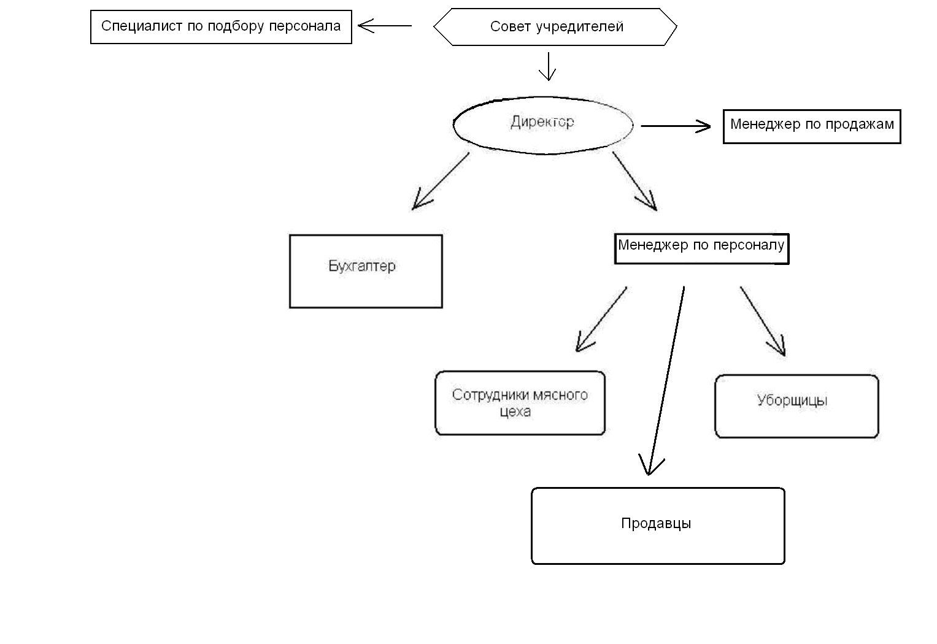
Преимущества:
- руководитель обеспечивает руководство нижестоящими подразделениями по всем видам деятельности, тем самым соблюдается принцип единоначалия;
- простота работы этой системы, т.е. нет никаких отраслевых органов управления, идет четкая иерархическая структура и этот вид организационной структуры очень подходит, так как объем деятельности на данном этапе не большой;
- экономичность, отсутствие дополнительных областей финансирования (других отраслевых отделов управления фирмой), оперативность принятия решений.

Специалист по подбору персонала - в виду нашей пока еще не осведомленности в этом направлении деятельности и подбору соответствующего персонала, помощь в этом нам будет оказывать соответствующий специалист. Его решения будут носить рекомендательный характер и будут окончательно приниматься на общем собрании учредителей.
Требования: Опыт работы не менее 5 лет, рекомендации от бывших работодателей, заработная плата – договорная (не менее 15 тыс. руб.).

Директор – осуществляет текущее руководство фирмой, решает все проблемы, которые возникают в работе. Осуществляет контроль за деятельностью фирмы и подотчетных ему сотрудников.
Требования: Высшее образование, опыт работы не менее 5 лет, заработная плата – 30 тыс. руб.

Бухгалтер – ведет бух.учет (имущества, финансовой деятельности фирмы), выплачивает заработанную плату сотрудникам, направляет отчеты в налоговую инспекцию.
Требования: Высшее образование, опыт работы – не менее 3 лет, заработная плата – 25 тыс. руб.

Менеджер по продажам – осуществляет непосредственную связь с поставщиками.
Требования: Высшее образование, опыт работы – не менее 3 лет, заработная плата – 20 тыс. руб.

Менеджер по персоналу - осуществляет последующее принятие на работу/увольнение с работы сотрудников нашей фирмы, организует работу всех сотрудников нашей фирмы.
Требования: Высшее образование, опыт работы – не менее 3 лет, заработная плата – 20 тыс. руб.

Сотрудники мясного цеха: специалисты по выбору мяса (осуществляющие выбор подходящей мясной продукции (цена, качество и др.)), повара (непосредственно осуществляющие приготовление нашей мясной продукции), фасовщики – осуществляющие непосредственно работу по упаковке нашей продукции.
Требования: Высшее/среднее образование, желательно с опытом работы не менее 3 лет; заработная плата – 10-15 тыс. руб.

Уборщицы – осуществляют уборку помещения фирмы (не менее 3ех раз в рабочий день).
Требования: Опыт работы приветствуется, заработная плата – 4 тыс. руб.

Продавцы – осуществляют непосредственную реализацию нашей продукции (2 человека).
Требования: Высшее/среднее образование, опыт работы желателен, заработная плата – 12 тыс. руб.

Весь требующийся нам персонал, мы будем искать путем:
- подачи объявлений в специализированные газеты, такие как: “Стобой”, “Покупайка”, “Работа” (прием объявлений производится бесплатно);
- подачи объявлений в специализированные агентства, такие как: “Эксперт” ул. 9Января 1б, тел. 35-04-48 (стоимость подачи одной анкеты-заявки на один месяц составляет 590руб.), “Сибирский кадровый консультационный центр” ул. Терешковой 41 к. 2, тел. 34-52-96 (стоимость подачи одной анкеты-заявки на один месяц составляет 600руб.).

Нам требуется пятнадцать человек (специалист по подбору персонала, директор, бухгалтер, менеджер, сотрудники мясного цеха ( 2 специалиста по выбору мяса, 3 повара, 3 фасовщика ), два продавца, две уборщицы).

С учетом стоимости подачи соответствующей анкеты-заявки в сумме с двумя кадровыми агентствами получилось – 15 тыс. руб. + возможную задержку по некоторым нужным нам специальностям (около 2 тыс. руб.) наша фирма планирует потратить на подбор нужного персонала.
Итого: 17 тыс. руб.

Методы стимулирования работы персонала:

Экономические методы (основываются на правильном использовании экономических законов и по способам воздействия известны как «методы пряника»):
- выдача разнообразных премий работникам нашей фирмы (лучший продавец месяца, лучший работник месяца, различные праздничные премии);
Административные методы (основанные на власти и подчинении, методы “кнута”)
- ограничение заработной платы, в случае нарушения работником своих обязательств (индивидуальный подход к каждому);

Социально-психологические методы (исходят из мотивации и морального воздействия на людей и известны как «методы убеждения»):
- создание творческой атмосферы;
- участие работников в управлении;
социальная и моральная мотивация и стимулирование

